Mobilair M59
La nouvelle référence dans la catégorie des 5 m³
Le nouveau compresseur mobile pour le B.T.P. M59 de la série Mobilair se distingue par une nouvelle carrosserie et un nouveau moteur phase V. Il est proposé dans une version légère, avec des portes en PE et de nombreuses options comme le traitement de l'air comprimé ou des génératrices pour produire à la fois de l’air comprimé et du courant. Grâce à la régulation pV, un même compresseur peut couvrir de larges plages de pression en fonction des besoins.
Avec la régulation pV déjà utilisée sur les gros Mobilair, la pression maximale réglable en continu (p) influe directement sur le débit maximal (V). Grâce à cette régulation flexible, un seul et même compresseur peut aussi bien alimenter un marteau perforateur en air à 7 bar qu’assurer du sablage à 10 bar. Elle permet aussi de compenser la perte de pression lorsque l’utilisateur travaille avec de grandes longueurs de tuyau d'air comprimé.
À côté de la version « jusqu'à 10 bar », il existe une version prévue pour des pressions réglables entre 6 et 14 bar pour une flexibilité encore plus grande du compresseur.
À la plus basse pression réglable, le M59 débite jusqu'à 5,5 m³/min. La pression se règle au moyen d’une simple touche sur la commande Sigma Control Smart éprouvée qui simplifie également le démarrage du compresseur.
Le M59 est équipé d’un moteur Hatz qui répond aux critères de la norme antipollution européenne phase V. Le M59 destiné au marché européen existe dans une version de moins de 750 kg qui ne nécessite pas de frein à inertie et facilite son transport. L'allègement du compresseur facilite aussi l’attelage ou les manœuvres sur le chantier.
Pour compenser le poids supplémentaire dû au filtre à particules et pour pouvoir proposer un compresseur de chantier équipé d’un refroidisseur final en option et d’un réservoir carburant assurant une autonomie d’une journée de travail, le constructeur a privilégié l'aluminium permettant ainsi un allègement tout en offrant la même robustesse et la même longévité que le PE.
Un châssis freiné est prévu pour le M59 PE toutes options telles que génératrice ou système de traitement d’air comprimé avec une chaîne de filtration pour de l'air comprimé techniquement déshuilé. L’option génératrice 8,5 ou 13 kVA transforme le M59 en centrale énergétique mobile pour le chantier. Dans cette configuration aussi, la régulation pV montre tous ses avantages. En fonction de la pression maximale définie et de la puissance électrique consommée, la commande gère le débit d'air comprimé maximal possible pour assurer à la fois l’alimentation en air et en courant. Le compresseur est équipé pour la première fois de portes en polyéthylène rotomoulé qui assurent une insonorisation de la machine. Quelle que soit la version, deux grandes portes sur charnières offrent une accessibilité parfaite à tous les points d'entretien.

Fichier : C-M59-fr
2.897 caractères − Reproduction gratuite, merci de nous adresser un exemplaire justificatif.
Photo :
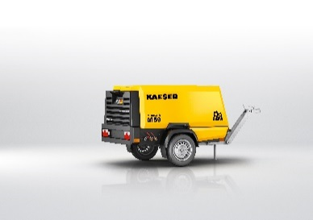

Le M59 en construction légère : son tout nouveau moteur diesel Hatz s’inscrit dans la démarche du « Made in Germany ».

